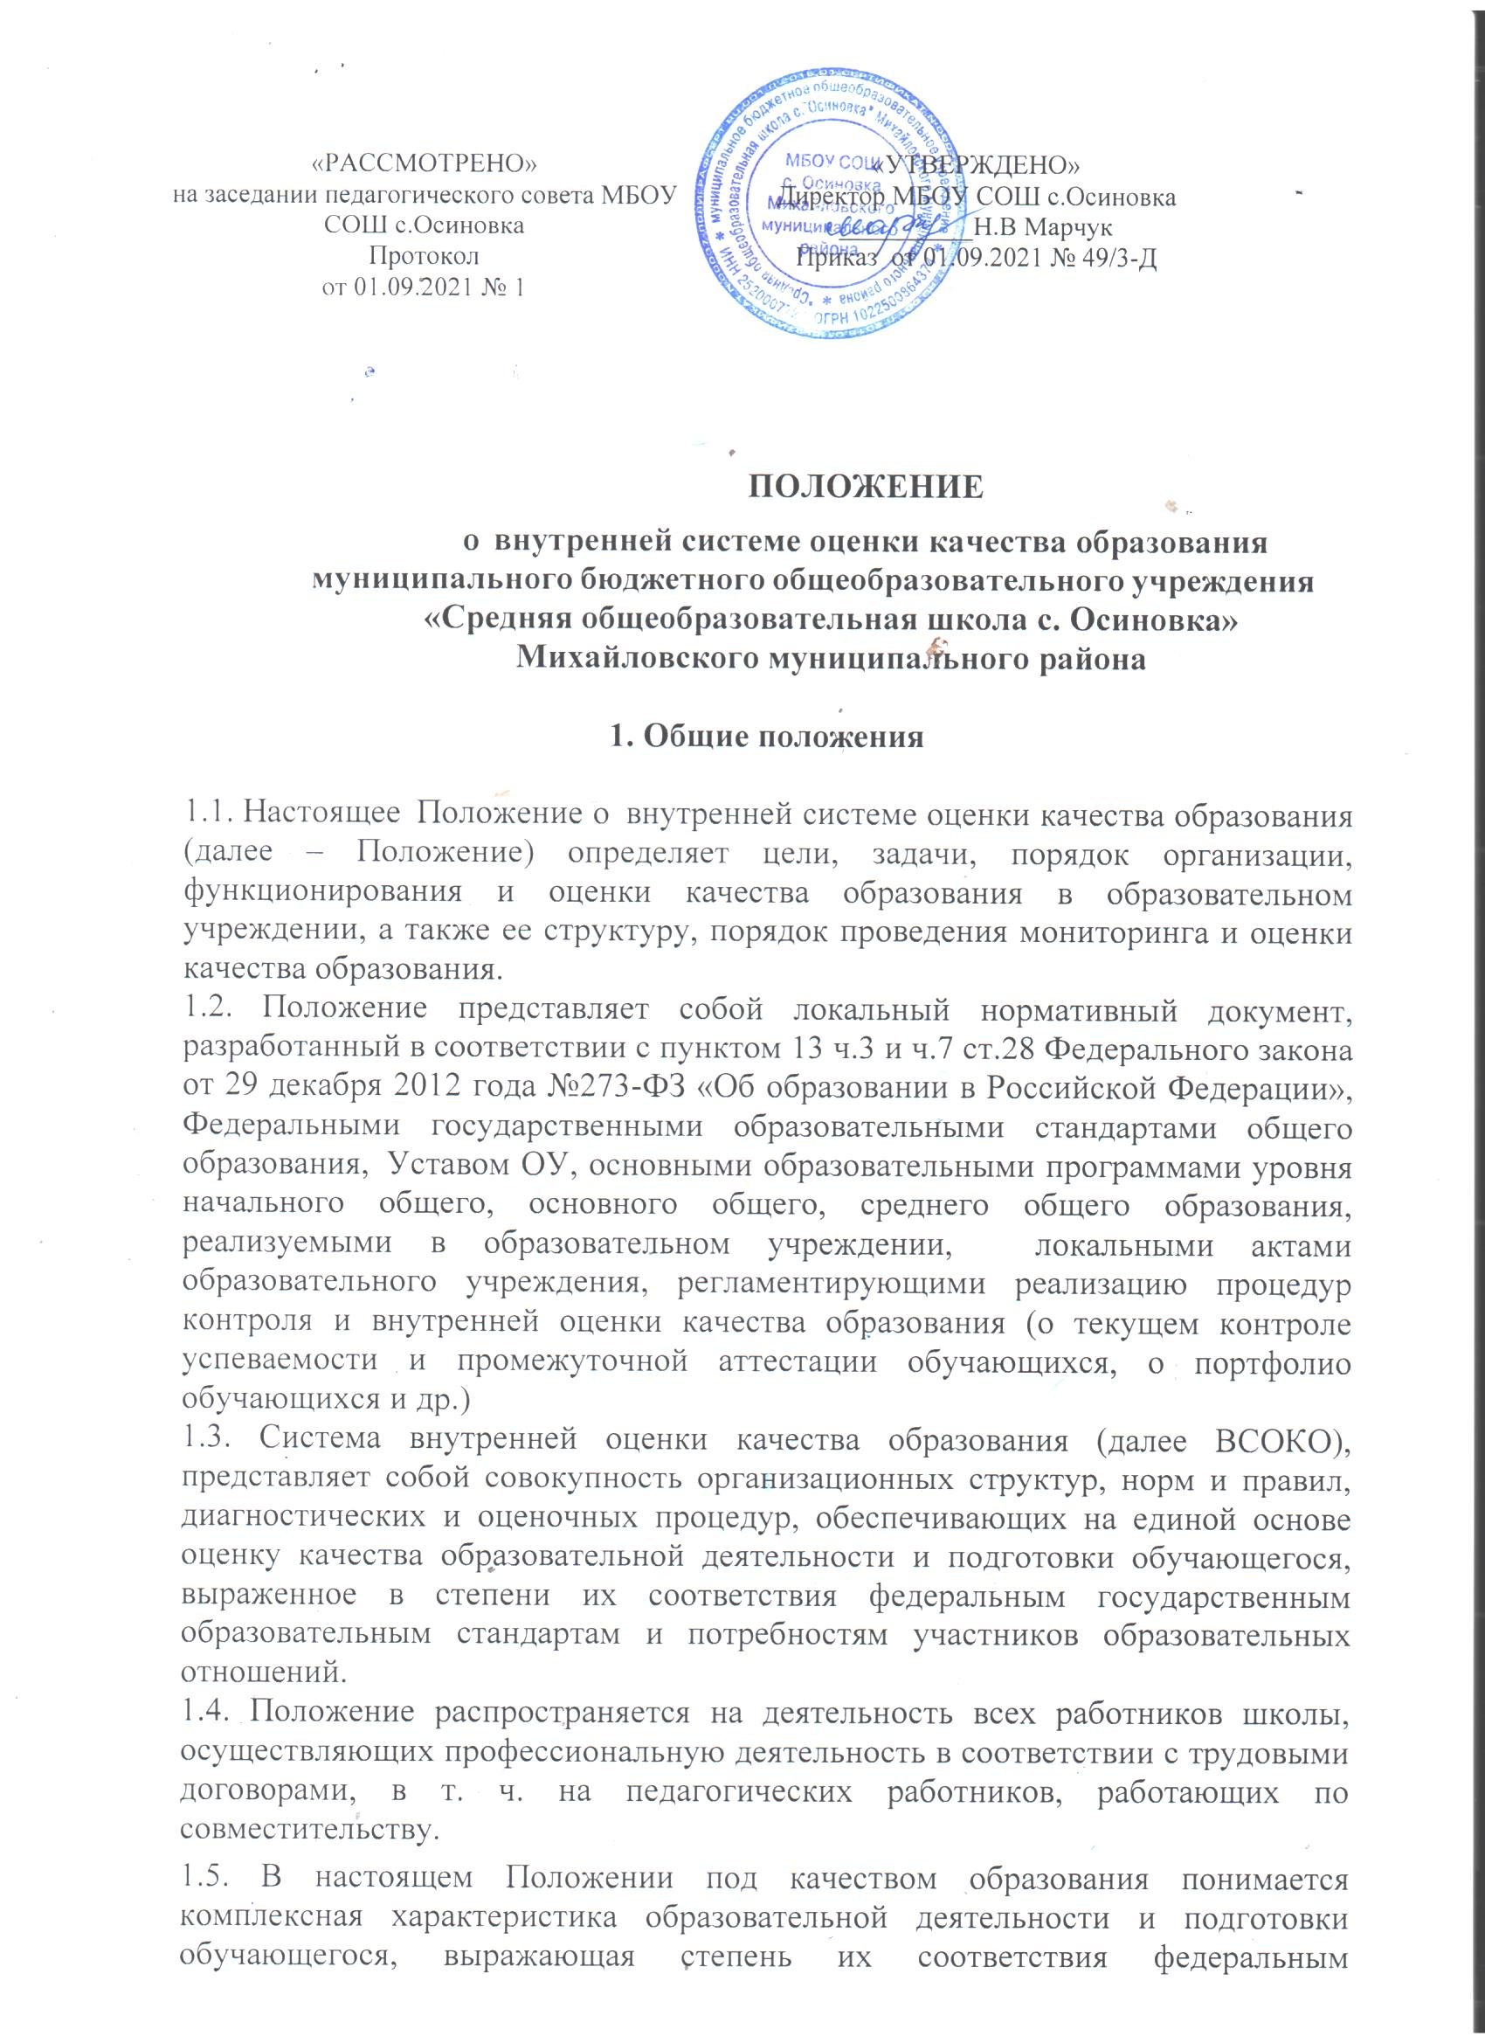
  - государственным образовательным стандартам, образовательным стандартам, федеральным государственным требованиям и (или) потребностям физического или юридического лица, в интересах которого осуществляется образовательная деятельность, в том числе степень достижения планируемых результатов образовательной программы (Федеральный закон Российской Федерации от 29 декабря 2012 г. N 273-ФЗ "Об образовании в Российской Федерации»)
  - Предметом внутренней системы оценки качества образования (далее – ВСОКО) является качество образования в МБОУ СОШ с.Осиновка.
  - Направления ВСОКО:
- качество образовательных результатов
- качество организации образовательного процесса (образовательных программ)
- качество условий реализации образовательных программ.

- Основные цели, задачи и принципы внутренней системы оценки качества образования (ВСОКО)

  - ВСОКО создается с целью получения объективной информации о состоянии качества образования, его совершенствования и обеспечения контроля.
  - Основными задачами внутренней системы оценки качества образования являются:
- формирование единой системы оценки состояния образования и своевременное выявление изменений, влияющих на качество образования в учреждении;
- получение объективной информации о функционировании и развитии системы образования в МБОУ СОШ с. Осиновка, тенденциях изменения и причинах, влияющих на качество образования;
- предоставление всем участникам образовательных отношений и общественности достоверной информации о качестве образования;
- принятие обоснованных и своевременных управленческих решений по повышению качества образования и уровня информированности участников образовательных отношений при принятии таких решений;
- прогнозирование развития образовательной системы в учреждении.
  - В основу внутренней системы оценки качества образования положены следующие принципы:
- объективности, достоверности, полноты и системности информации о качестве образования;
- реалистичности требований, норм и показателей качества образования, их социальной и личностной значимости, учета индивидуальных особенностей развития отдельных обучающихся при оценке результатов их обучения и воспитания;
- открытости, прозрачности процедур оценки качества образования;
- доступности информации о состоянии и качестве образования для различных групп потребителей;

- Функциональная направленность внутренней системы оценки качества образования

  - Администрация образовательного учреждения:
- осуществляет нормативное правовое регулирование процедуры внутренней системы оценки качества образования, устанавливает порядок и формы проведения оценки;
- устанавливает систему показателей и индикаторов, характеризующих состояние и динамику развития качества образования;
- принимает управленческие решения по результатам оценки качества образования;
- определяет схему порядка передачи информации о качестве образования на сайт школы.
  - Методическая и психологическая служба школы:
- разрабатывает методики оценки качества образования;
- разрабатывает систему показателей и индикаторов, характеризующих состояние и динамику развития системы качества образования в образовательном учреждении.
- разрабатывает методические рекомендации для педагогов на основе результатов оценки индивидуальных достижений обучающихся.
  - Система общественной экспертизы качества образования обеспечивает организацию деятельности Управляющего Совета в сфере качества образования, представительство и участие в проведении оценки.

- Мониторинг и оценка качества образования

  - Мониторинг и оценка качества образования в учреждении проводится по следующим уровням образования:
- начальное общее образование
- основное общее образование
- среднее общее образование.
  - Критериями оценки качества образования выступают:
- индивидуальные образовательные достижения обучающихся;
- профессиональная компетентность педагогов, их деятельность по обеспечению требуемого качества результатов образования;
- качество организации образовательного процесса;
- материально-техническое обеспечение образовательного процесса;
- инновационная деятельность;
- комфортность обучения;
- доступность образования;
- организация питания;
- состояние здоровья обучающихся;
- воспитательная работа;

- финансовое обеспечение;
- эффективность управления.

  - Оценка качества образования по критериям предполагает:
    - Оценку индивидуальных достижений обучающихся
- качество обучения по предметам инвариантной части учебного плана уровням обучения, кратность расположения информации один раз в год;
- доля учащихся 9-х классов, получивших документ об образовании;
- доля обучающихся 9-х классов, получивших документ об образовании особого образца;
- доля учащихся 11-х классов, получивших документ об образовании;
- доля обучающихся 11-х классов, получивших документ об образовании особого образца (золотые и серебряные медали);
- доля выпускников продолживших дальнейшее образование;
- доля выпускников продолживших дальнейшее образование в ВУЗ, а также подтвердившие профиль;
- доля выпускников, получивших неудовлетворительные результаты ЕГЭ по русскому языку и математике;
- мониторинговые исследования качества знаний обучающихся 4-х классов по русскому языку, математике и чтению;
- процент обучающихся, достигших базового уровня требований образовательных стандартов по изучаемым предметам;
- средний балл по итогам года в разрезе предметов по каждому уровню образования;
- процент выполнения образовательных программ по итогам года в разрезе предметов по итогам полугодия, года по всем предметам учебного плана;
- социальные показатели качества образования (отчисление, правонарушение);
- участие и результативность работы в мероприятиях различных уровнях в предметных олимпиадах, конкурсах, соревнованиях, фестивалях, акциях по итогам учебного года.

    - Оценки профессиональной компетентности педагогов и их деятельности по обеспечению требуемого качества образования включает в себя:
- результаты аттестации;
- отношение и готовность к повышению педагогического мастерства (систематичность прохождения курсов), участие в методической работе разного уровня;
- использование современных педагогических методик, приемов и технологий по результатам года;
- результаты работы в электронном журнале;
- обобщение и распространение педагогического опыта;

- мониторинг и прогнозирование образовательных достижений обучающихся (хорошисты, отличники, медалисты, результаты ЕГЭ, победители олимпиад, конкурсов, смотров, фестивалей) по предмету, по классу;
- разработка индивидуального образовательного маршрута для учащихся испытывающих затруднения в учебе;
- участие в качестве экспертов ЕГЭ, аттестационных комиссий, жюри и т.д.;
- личные достижения в конкурсах педагогического мастерства.

    - Оценка организации образовательного процесса включает в себя:
- результаты лицензирования, аттестации и государственной аккредитации;
- участие в конкурсах образовательных учреждений.

    - Оценка качества материально-технического обеспечения образовательного процесса включает в себя:
- наличие и достаточность мультимедийной техники, ее соответствие современным требованиям;
- программно-информационное обеспечение, наличие Интернета, эффективность использования в учебном процессе;
- оснащенность учебных кабинетов современным оборудованием, средствами обучения и мебель;
- обеспеченность учебной литературой.

    - Оценка качества инновационной деятельности включают в себя:
- оценку воздействия инноваций на развитие системы образования в целом;
- экспериментальная и исследовательская деятельность в образовательном процессе;
    - Оценка комфортности обучения включает в себя:
- оценку соответствия охраны труда и обеспечения безопасности (техники безопасности, охраны труда, противопожарной безопасности, производственной санитарии, антитеррористической защищенности) требования нормативных документов;
- оценку состояния условий обучения требования СанПиН .
- качество расписания занятий.

    - Оценка доступности образования включает в себя:
- оценку отчисления обучающихся на всех ступенях обучения (количество, причины, динамика, законность);
- оценку открытости школы для родителей и общественных организаций.

    - Оценка организации питания включает в себя:
- определение категории и количества детей, обеспечиваемых льготным питанием;
- наличие претензий к качеству и ассортименту питания;
    - Оценка состояния здоровья обучающихся включает в себя:
- регулярность и качество проведения санитарно-эпидемиологических и гигиенических профилактических мероприятий;
- оценку заболеваемости обучающихся, педагогических и других работников;
- оценку состояния физкультурно-оздоровительной работы (распределение школьников по уровню физического развития, группам риска, группам здоровья, группам физической культуры).

    - Оценка качества воспитательной работы включает в себя:
- степень вовлеченности в воспитательный процесс участников образовательного процесса;
- охват обучающихся дополнительным образованием, внеурочной деятельностью;
- поддержка и укрепление школьных традиций;
- наличие детского самоуправления, его соответствие различным направлениям детской самодеятельности;
- удовлетворенность обучающихся и родителей воспитательным процессом и наличие положительной динамики результатов воспитания;
- наличие положительной динамики в оценке обучающимися в роли школы, класса, учителей, товарищей, удовлетворенности обучением, использованием досуга, отношений с родителями;
- система стимулирования участников воспитательного процесса.

    - Оценка качества финансово-экономической деятельности включает в себя:
- анализ штатного расписания;
- анализ наполняемости классов;
- анализ сметы по бюджетным ассигнованием на финансовый год и продуктивности использования ее расходной части;
- оценку управленческих решений, принятых по актам проверок и обследований финансово-хозяйственной деятельности школы вышестоящими и другими организациями;
- целевое использование финансовых средств.

    - Оценка качества управления включает в себя:
- степень удовлетворенности уровнем образовательных услуг всех участников образовательного процесса;
- количество рекламаций, благодарностей в адрес образовательного учреждения;
- степень соответствия полученных результатов деятельности школы прогнозируемым результатам;
- соответствие системы управления и контроля задачам развития образовательного учреждения.

  - Результаты внутренней оценки качества образования доводятся до сведения учащихся, учителей, родителей, через родительские собрания, официальный сайт школы, СМИ, материалы самообследования.

